Примеры выполнения алгоритмов сортировки
- Пузырьковая сортировка
- Сравниваются соседние элементы, начиная с 0-го и 1-го элементов массива.
- Если элементы расположены не по-порядку, то они меняются местами.
- Этот процесс повторяется с 1-м и 2-м, 2-м и 3-м элементами и т.д.,
- пока (n-1) и n элементы не будут обработаны.
- За один просмотр массива самый большой элемент встанет на старшее (n-е) место.
- Далее алгоритм повторяется, Если при очередном просмотре перестановок не было, то алгоритм окончен.
15 | 23 | 11 | 40 | 34 | 29
15 | 23 | 11 | 40 | 34 | 29
15 | 11 | 23 | 40 | 34 | 29
15 | 11 | 23 | 40 | 34 | 29
15 | 11 | 23 | 34 | 40 | 29
15 | 11 | 23 | 34 | 29 | 40
15 | 11 | 23 | 34 | 29 | 40
11 | 15 | 23 | 34 | 29 | 40
11 | 15 | 23 | 29 | 34 | 40
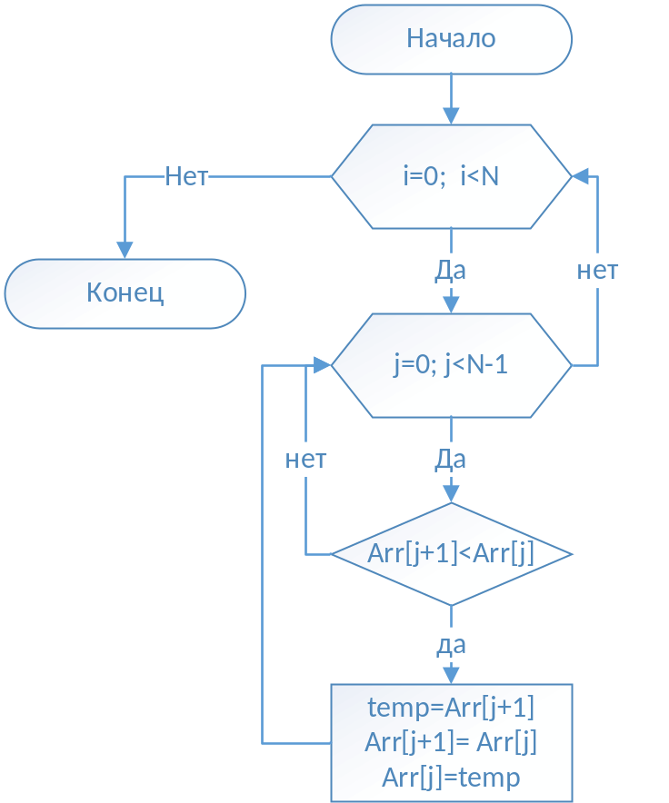

- Сортировка выбором
- Отыскивается минимальный элемент в массиве
- поиск минимального элемента идет в участках массива, начиная со всего массива
- фиксируется ИНДЕКС минимального элемента
- на каждом шаге размер просматриваемого участка массива уменьшается
- минимальный элемент занимает свое место слева

15 | 23 | 11 | 40 | 34 | 29
11 | 23 | 15 | 40 | 34 | 29
11 | 15 | 23 | 40 | 34 | 29
11 | 15 | 23 | 40 | 34 | 29
11 | 15 | 23 | 34 | 40 | 29
11 | 15 | 23 | 34 | 29 | 40
